**PROPOSAL HIASAN DINDING**

**DARI GELAS PLASTIK**

**BAB 1**

**PENDAHULUAN**

1. Latar Belakang

Kami mengajukan proposal ini untuk memperkenalkan usaha produksi hiasan dinding rumah dari gelas plastik daur ulang. Dalam era yang semakin sadar akan lingkungan, terdapat kebutuhan yang meningkat untuk produk dekoratif yang ramah lingkungan. Dengan memanfaatkan gelas plastik daur ulang sebagai bahan utama, kami bertujuan untuk menciptakan hiasan dinding yang unik dan berkelanjutan. Proposal ini akan membahas visi, tujuan, strategi pemasaran, analisis pasar, rencana operasional, serta proyeksi keuangan yang terkait dengan usaha ini.

1. Visi Usaha

Visi kami adalah menjadi pemimpin dalam industri hiasan dinding berkelanjutan, dengan fokus pada penggunaan kembali gelas plastik untuk mengurangi limbah plastik dan menciptakan produk dekoratif yang menarik.

1. Misi Usaha

1. Menyediakan produk dengan kualitas baik dengan harga terjangkau.

2. Membuat produk dengan memiliki daya tarik tinggi.

3. Memberikan pelayanan yang terbaik kepada konsumen kami.

**BAB 2**

**PROSES PRODUKSI**

1. Analisa Peluang Usaha

Analisa peluang usaha yang di gunakan adalah dengan strategi pencapaian analisis SWOT antara lain:

1. Strength (Kekuatan)
2. Tahan lama
3. Harga terjangkaun
4. Design menarik

1. Weakness (Kelemahan)
2. Produk yang kami buat masih tersaingi dengan produk lainnya dengan bahan yang sama
3. Opportunity (Peluang)
4. Produk terbuat dari gelas plastik yang menarik
5. Threat (Ancaman)
6. Banyak orang yang mengembangkan produk ini
7. Marketing MIX

Mengubah barang dari plastic menjadi produk bernilai tinggi

1. Product (Produk)

Produk yang kami hasilkan adalah Hiasan Dinding dari Gelas Plastik

1. Price (Harga)

Untuk produk kami, di jual dengan harga Rp 4.000,00

1. Place (Tempat)

Tempat pembuatan di produksi SMK N 5 SURAKARTA

1. Promotion

Promosi yang dilakukan dengan cara memasarkannya secara online

1. Proses
2. Bahan

* Gelas plastik bekas
* Tas plastik bekas
* Benang

1. Alat

* Gunting
* Selotip
* Cutter

1. Cara pembuatan

- Pertama Bersihkan terlebih dahulu gelas plastik yang ingin digunakan.

- Selanjutnya potong bagian atas gelas plastik tersebut menggunakan gunting / cutter.

- Kemudian siapkan tas plastik yang akan dipotong berbentuk persegi panjang menggunakan gunting / cutter.

- Selanjutnya tempelkan potongan tas plastik pada bagian atas gelas plastik yg sudah di potongan tadi

menggunakan solatip.

- Kemudian jika sudah tertempel semuanya, selanjutnya buat potongan potongan tas plastik untuk hiasan nanti.

- Selanjutnya tinggal kita rekatkan 4 potongan bagian atas tersebut menggunakan selotip yang sudah ada.

- Kemudian ambil benang untuk mengikat potongan potongan tas plastik tadi sebagai biasanya.

- Selanjutnya tinggal kita rapikan dengan baik, dan akhirnya hiasan dinding dari gelas plastik sudah selesai.

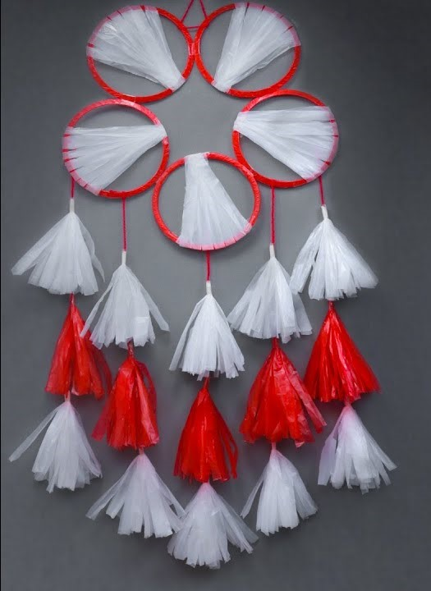

**BAB 3**

**PEMBIAYAAN**

1. Perhitungan Modal dan Harga Jual
2. Modal

Bahan Pokok Jumlah Total

Gelas plastik bekas Secukupnya Rp 0,00

Tas plastik bekas Secukupnya Rp 0,00

Benang 2 Rp 3.000,00

Solatip 1 Rp 3.000,00

1. Harga Jual

Harga pokok produksi

HPP : 3

Harga Jual Unit:

3 / 4.000 : 150 x 100 = 2.600

**BAB 4**

**PENUTUP**

Kesimpulan

Demikian proposal usaha kami dengan maksud untuk memenuhi tugas P5 dalam memenuhi nilai P5.

Penyusun menyadari bahwa membuat proposal ini masih banyak kekurangan dan kesalahan untuk itu penyusun berharap kritik dan saran yang membangun dari pembaca demi kesempurnaan proposal ini.

**PROPOSAL KEGIATAN P5**

**TEMA GAYA HIDUP BERKELANJUTAN**

**KELAS X TAHUN PELAJARAN 2022/2023**



Penyusun:

Kelompok 1 Kelas X PPLG B

1. Arkka Adhyatmakasukha Destomo / 7
2. Dzaki Al Toriq / 13
3. Erick Ardiansyah / 15
4. Grivallent Verdiano Erlangga / 17
5. Muh. Arsya Raihan Assidieq / 23
6. Wildan Zakka Ilham / 35
7. Wintar Kurnia Sasantya / 36